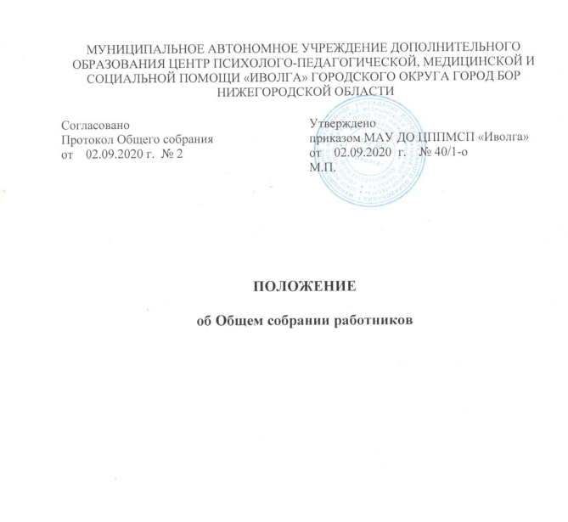

1. Общие положения
1.1 Настоящее Положение определят порядок работы Общего собрания работников Муниципального автономного учреждения дополнительного образования Центр психолого-педагогической, медицинской и социальной помощи «Иволга» городского округа город Бор Нижегородской области (далее – Центр).
1.2. Настоящее Положение разработано в соответствии с Федеральным законом от 29.12.2012 №273-ФЗ «Об образовании в Российской Федерации».
2. Состав и организация деятельности Общего собрания работников
2.1. Общее собрание работников Центра (далее – Общее собрание) является высшим коллегиальным органом управления Центром.
2.2.Общее собрание формируется из числа всех работников Центра с правом решающего голоса.
2.3. В необходимых случаях на заседания Общего собрания приглашаются представители Учредителя, общественных организаций и Педагогического совета Центра. Лица, приглашенные на заседание Общего собрания, пользуются правом совещательного голоса.
2.4. В целях ведения собрания Общее собрание избирает из своего состава председателя и секретаря собрания. Председатель Общего собрания организует и ведет его заседания, секретарь ведет протокол заседания и оформляет решения.
2.5. Общее собрание собирается по мере необходимости, но не реже двух раз в год.
2.6. Внеочередное Общее собрание собирается по инициативе не менее чем одной четверти от числа работников Центра, оформленной в письменном виде.
2.7. Решение Общего собрания работников принимается открытым голосованием, большинством голосов работников Центра присутствующих на собрании.
3. Компетенция Общего собрания
3.1. Обсуждение проекта коллективного договора и принятие решения о его заключении.
3.2. Рассмотрение Правил внутреннего трудового распорядка Центра и иных локальных нормативных актов, содержащих нормы трудового права.
3.3. Выборы в комиссию по урегулированию споров между участниками образовательных отношений своих представителей.
3.4. Выборы в комиссию по трудовым спорам представителей работников или утверждение их после делегирования представительным органом работников.
3.5. Рассмотрение вопросов о представлении работников к государственным и ведомственным наградам (поощрениям), другим видам поощрения и награждения.
3.6. Рассмотрение вопросов безопасности условий труда работников Центра, охраны жизни и здоровья обучающихся, развития материально-технической базы Центра.
3.7. Решение иных вопросов в соответствии с трудовым законодательством.
4. Реализация решений Общего собрания
4.1. Решения Общего собрания, принятые в пределах его полномочий и в соответствии с действующим законодательством, носят рекомендательный характер.
4.2. На основании решения Общего собрания издается приказ по Центру.
4.3. Организацию выполнения решений Общего собрания осуществляет директор и ответственные лица, указанные в решении. Результаты этой работы сообщаются членам Общего собрания на последующих заседаниях.
5. Документация Общего собрания работников
5.1. Заседания Общего собрания оформляются протоколами, в которых фиксируется список присутствующих и отсутствующих членов Общего собрания с указанием причины отсутствия, ход обсуждения вопросов, выносимых на обсуждение, предложения и замечания членов Общего собрания, решение Общего собрания. Протоколы подписываются руководителем и секретарем Общего собрания.
5.2. Протоколы Общего собрания нумеруются постранично и прошнуровываются. Нумерация протоколов ведется от начала учебного года. 5.3. Протоколы Общего собрания хранятся в делах Центра.
- Порядок выступления Общего собрания от имени Центра
  - Общее собрание вправе самостоятельно выступать от имени Центра, действовать в интересах Центра добросовестно и разумно, осуществлять взаимоотношения с органами власти, организациями и общественными объединениями исключительно в пределах полномочий, определенных Уставом, без права заключения договоров (соглашений), влекущих материальные обязательства Центра.
  - Общее собрание вправе выступать от имени Центра на основании доверенности, выданной председателю либо иному представителю Общего собрания директором Центра в объеме прав, предусмотренных доверенностью.
  - При заключении каких-либо договоров (соглашений) Общее собрание обязаны согласовывать предусмотренные ими обязательства и (или) планируемые мероприятия, проводимые с органами власти, организациями и общественными объединениями, с директором Центра.

